06 settembre 2019 - S. Umberto (abate, che visse nel sec. VII)
Onomastico di Umberto Boero

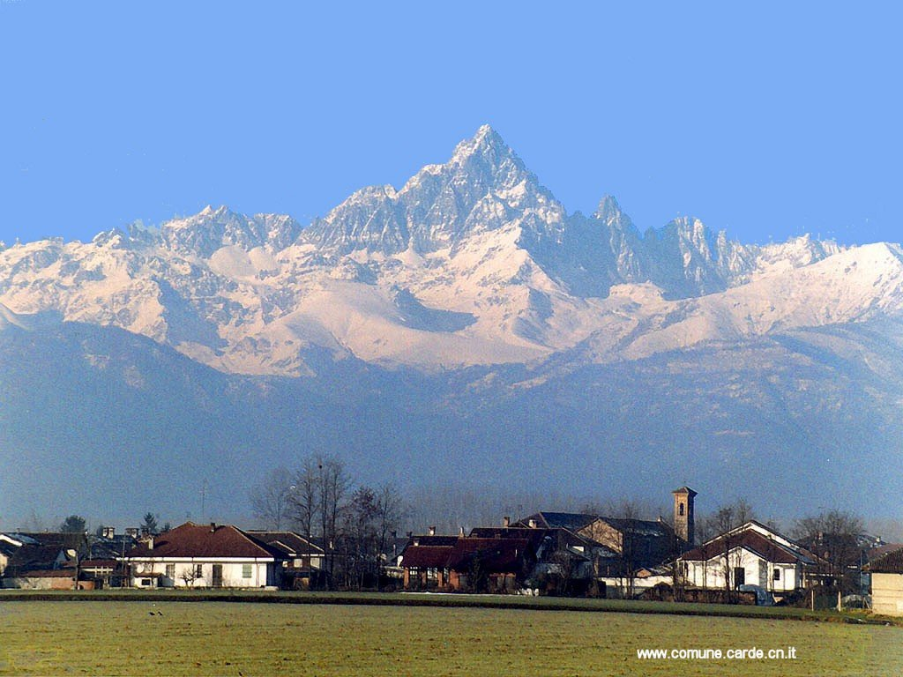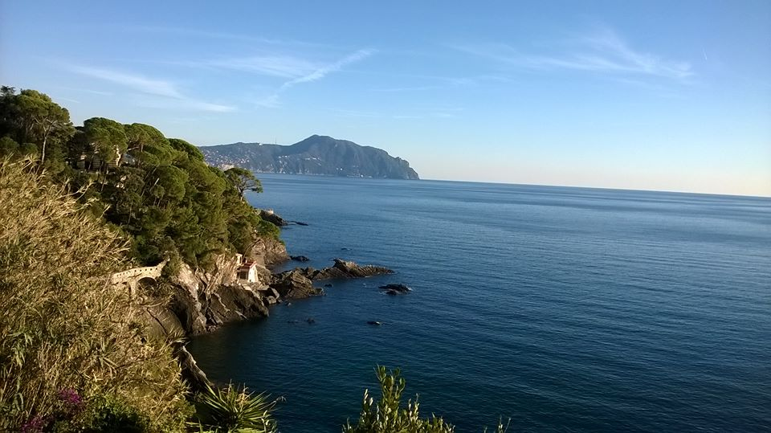
Monviso *** **** *** *** *** Portofino
A Umberto con gioia, stima, cordialità, gratitudine



Monviso

Svetti nel blu, o Monviso, e sembri un conte,
quando il sole al mattino con fulgore
su te risplende: nìveo con candore
sfavilli al piano, a Langhe, ad ogni monte;

sul Mar Ligure a oriente all'orizzonte
in lontananza additi nel bagliore
Portofino: tra voi nello stupore
sorridete e di gioia siete fonte.

All'uomo sai tu Dio rivelare:
Lui come Padre buono il paradiso
a ognuno vuol donar nell'aldilà;

con te, o Monviso, a Umberto ora cantare
vogliamo noi, brindando, con sorriso:
"Buon Onomastico e felicità!".

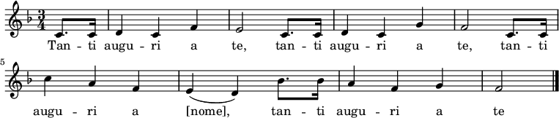



Narzole, 06 settembre 2019, P. Dante, Religiosi e Personale del Villaggio della Gioia

